附件三：培训地点交通指南
西安大天瑞斯丽酒店
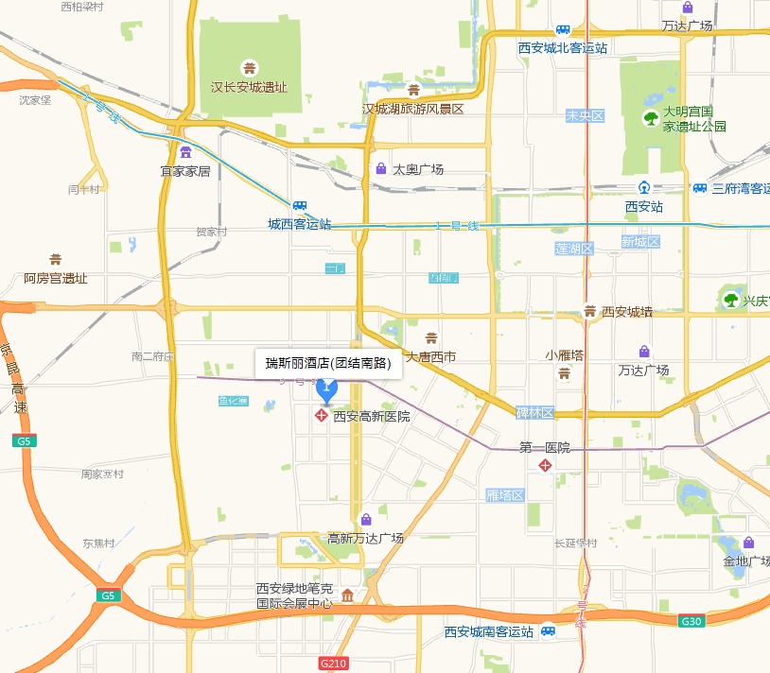
地址：陕西省西安市高新区团结南路10号
周边交通：（以下为预估时间，实际依当天情况而定）
- 飞机： 距离咸阳国际机场约34公里，乘坐出租车约60分钟。
- 高铁/火车： 距离西安北高铁站约20公里，乘坐出租车约50分钟。
距离西安火车站约12公里，乘坐出租车约40分钟。
- 地铁：距离延平门(地铁站)地铁站约1.2公里，步行约17分钟。

